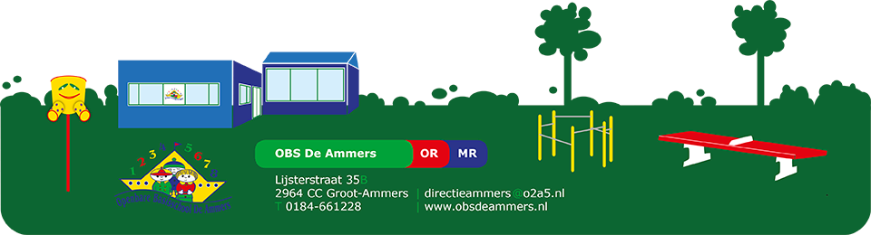
Inhoud Groepsmap groep 3 - 8

- Adressenlijst
- Inval
- Inlogcodes
- Eventuele bijzonderheden van de groep
- Plattegrond
- PBS
- Move a-Head
- Rooster
- Afspraken schoolbreed

